2020年11月13日版
大学コンソーシアム京都 単位互換事業・京カレッジ事業
e京都(いーこと)ラーニング
大学担当者利用マニュアルシラバス編
【目次】
1. 次年度シラバスの登録 2
(1) 新規作成する場合 2
(2) 当年度シラバスを元に作成する場合／新規作成したシラバスを修正する場合 7
(3) 当年度で提供を終了する科目がある場合／誤って作成したシラバスを削除する場合 9

以上
次年度シラバスの登録  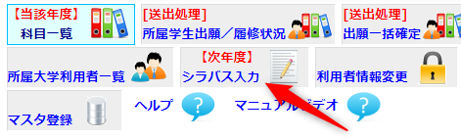  新規作成する場合  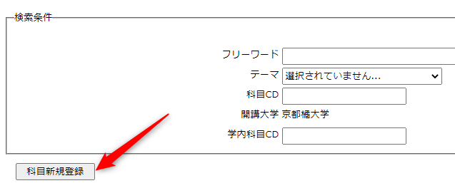  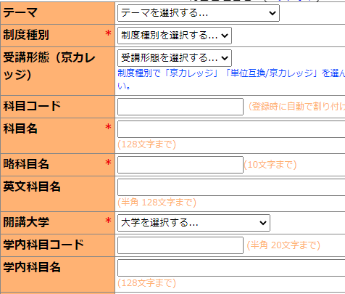  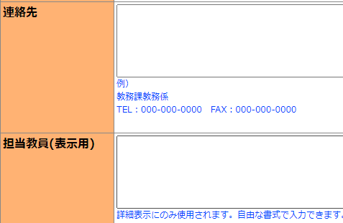  (次頁へ続く)  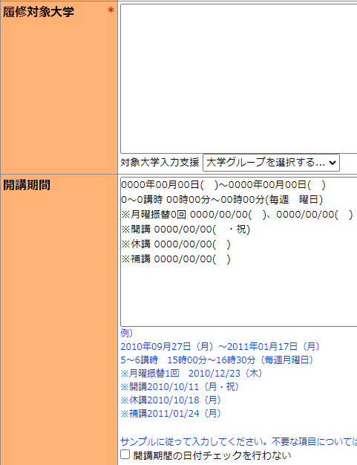  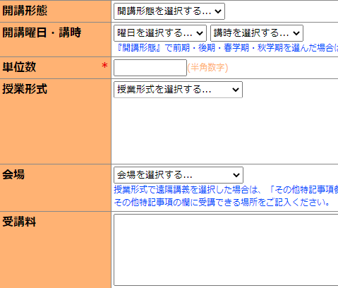  (次頁へ続く)  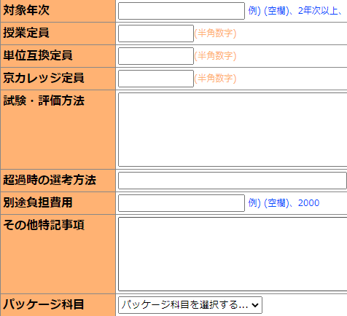  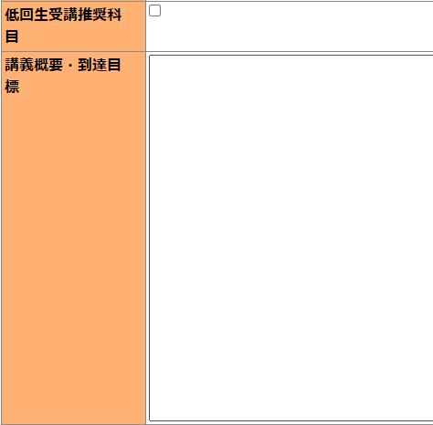  (次頁へ続く)  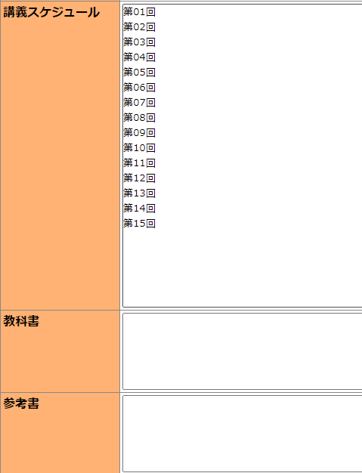  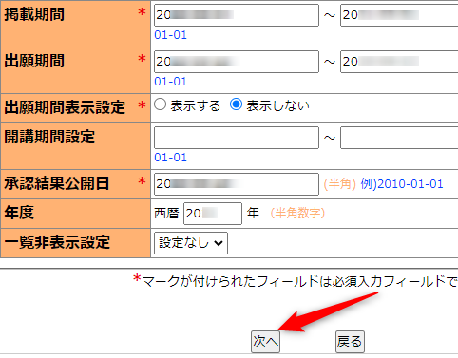  (次頁へ続く)  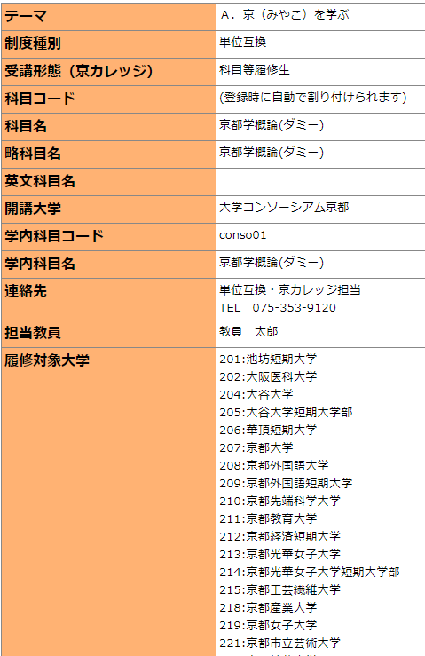  (次頁へ続く)  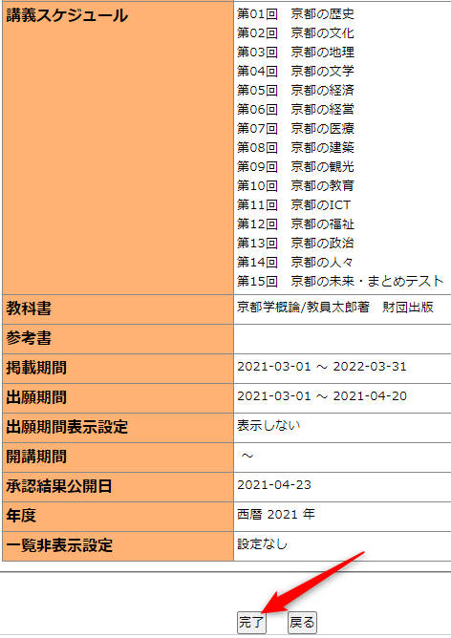  当年度シラバスを元に作成する場合／新規作成したシラバスを修正する場合  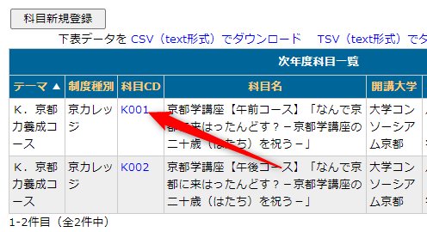  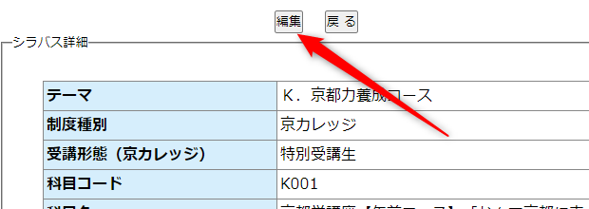  (次頁へ続く)  ＜留意項目 抜粋＞  (次頁へ続く)  当年度で提供を終了する科目がある場合／誤って作成したシラバスを削除する場合  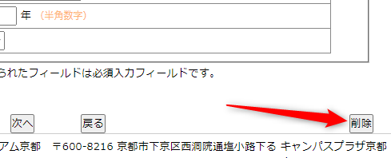  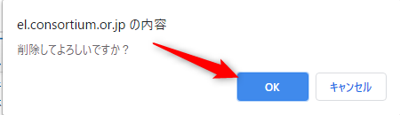 | ・e京都ラーニングにログインし、「【次年度】シラバス入力」メニューを選択してください。  ・新規作成する場合は、「科目新規登録」を選択してください。  ・各項目に沿って入力あるいは選択肢から選択してください。「＊」が付いている項目は必須です。  ・注意を要する項目について、注意内容を記載しています。下記を必ずご一読ください。  【テーマ】：シラバス入力依頼文書を参考のうえ、該当するものを選択してください。  【科目コード】：入力は不要です。後で事務局にて割り当てます。  【英文科目名】：単位互換科目については、原則として入力してください。  【履修対象大学】：「対象大学入力支援」の選択肢において、単位互換生にのみ提供する科目は「単位互換」、京カレッジ生にのみ提供する場合は「京カレッジ」、両方に提供する科目は「単位互換／京カレッジ」を選択してください。  【開講期間】：具体的な日程および講時(時間帯を含む)を、例に従って詳細に入力してください。  プラザ科目については次年度の「プラザ科目学年暦」に沿って、オンキャンパス科目については次年度の自大学学年暦に沿って入力してください。  ※どうしても具体的な日程が入力できない場合は、「□開講期間の日付チェックを行わない」にチェックをいれてください。  【開講形態】：下記の中から選択してください。  ○前期・春学期  ○後期・秋学期  ○通年  ○夏期集中  ○集中※上記いずれにも該当しない場合  【開講曜日・講時】：選択できるのは１曜日１講時です。２曜日講時以上にまたがる講義については、開始曜日講時を選択し、開講期間などに詳細を記載してください。  【授業形式】：下記の中から選択してください。  ○対面授業(プラザ)  ○対面授業(プラザ)・オンライン併用  ○対面授業(オンキャンパス)  ○対面授業(オンキャンパス)・オンライン併用  ○オンラインのみ  ※キャンパスプラザ京都６F共同サテライト教室は「オンキャンパス科目」扱いです。  ※２０２１年度から選択肢を変更しました。原則、「対面授業(プラザ)」「対面授業(プラザ)・オンライン併用」「オンラインのみ」は、「プラザ・オンライン科目」としての補助金支給対象です。  【授業定員】：授業の総定員であり、自大学の受講学生も含んだ数字を入力してください。  ※特に「対面授業(プラザ)」を含む授業は、キャンパスプラザ京都の配当教室規模に関わりますので、ご注意ください。  【その他特記事項】：下記の例を参考に、必要と考えられる留意事項を記入してください、  ○オンキャンパス授業の教室通知  →「教室は～月～日頃、～～によって通知します。」  ○科目名称の変更  →「過去に～～(科目名)を受講した学生は、同一科目のため登録できません。」  ○同一科目を前期と後期にそれぞれ開講  →「前期に～～～(科目名)を受講した学生は、  同一科目のため後期は履修できません。」  【講義スケジュール】：１５回記載できるフォーマットをあらかじめ準備しています。不要な行は削除してください。なお、シラバス形式統一のため記載の回数表示の変更はお避けください。  また、プラザ科目については、講義スケジュールに記載された内容で教室調整をします。授業日時およびキャンパスプラザ以外を使用される等について、詳しく記載してください。  【掲載期間】【出願期間】【出願期間表示設定】【開講期間設定】【承認結果公開日】は、大学コンソーシアム京都からのシラバス入力依頼文書で指定したとおりに入力してください。  ・すべての入力が完了したら「次へ」を選択してください。  ・確認画面において、内容をよく確認してください。  ・問題なければ「完了」を選択してください。  ・当年度シラバスを元に作成する場合／新規作成したシラバスを修正する場合は、シラバス入力画面に表示されている当年度開講科目一覧から、作成元とする科目の「科目CD」を選択し、次の画面で「編集」を選択してください。  ・当該当年度開講科目のシラバス入力フォームが表示されますので、「(1) 新規に作成する場合」における注意点も参考のうえ、変更すべき箇所を変更してください。  その際、下記の留意項目にご注意ください。  【授業形式】：下記の中から選択してください。  ○対面授業(プラザ)  ○対面授業(プラザ)・オンライン併用  ○対面授業(オンキャンパス)  ○対面授業(オンキャンパス)・オンライン併用  ○オンラインのみ  ※キャンパスプラザ京都６F共同サテライト教室は「オンキャンパス科目」扱いです。  ※２０２１年度から選択肢を変更しました。原則、「対面授業(プラザ)」「対面授業(プラザ)・オンライン併用」「オンラインのみ」は、「プラザ・オンライン科目」としての補助金支給対象です。  【掲載期間】【出願期間】【出願期間表示設定】【承認結果公開日】は、大学コンソーシアム京都によってあらかじめ入力されています。  すべての入力が完了したら「次へ」を選択し、確認画面で確認のうえ、問題なければ「完了」を選択してください。  ・当年度で提供を終了する科目がある場合／誤って作成したシラバスを削除する場合は、シラバス入力画面に表示されている当年度開講科目一覧から、作成元とする科目の「科目CD」を選択し、次の画面で「編集」を選択してください。  ・「編集」画面の最下部右にある「削除」を選択し、「OK」を選択してください。

以上

